# דוח שנתי

מסמך זה מכיל סיכום של הנתונים העסקיים העיקריים.

מסמך מתקדם: דוח שנתי - נוצר עם מערכת ODSL משופרת - תוכן משופר

מסמך מתקדם: דוח שנתי - נוצר עם מערכת ODSL משופרת - תוכן משופר - תוכן משופר

מסמך מתקדם: דוח שנתי - נוצר עם מערכת ODSL משופרת - תוכן משופר - תוכן משופר - תוכן משופר

סיכום הישגים - תוכן משופר - תוכן משופר - תוכן משופר

## תרשים: עוגה

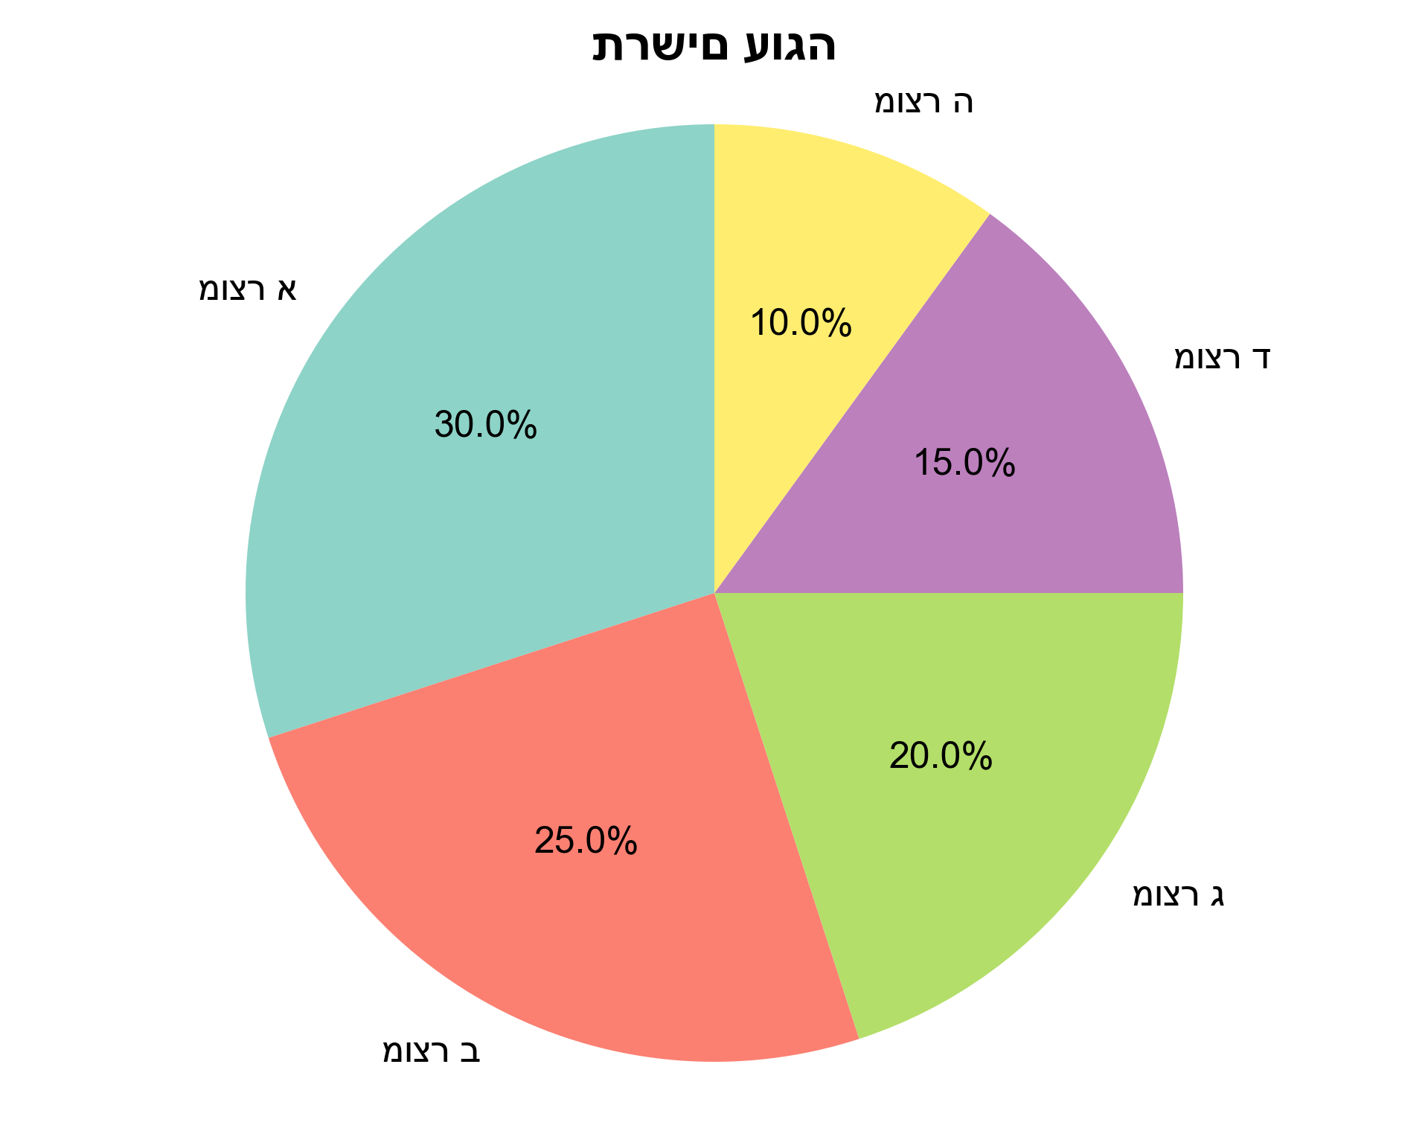

|  |  |
| --- | --- |
| קטגוריה | ערך |
| מוצר א | 30 |
| מוצר ב | 25 |
| מוצר ג | 20 |
| מוצר ד | 15 |
| מוצר ה | 10 |

## נתונים טבלאיים

|  |  |  |  |
| --- | --- | --- | --- |
| **חודש** | **הכנסות** | **הוצאות** | **רווח** |
| ינואר | 78,316 | 73,679 | 4,637 |
| פברואר | 55,210 | 37,173 | 18,037 |
| מרץ | 60,908 | 49,954 | 10,954 |
| אפריל | 61,125 | 49,057 | 12,068 |
| מאי | 80,394 | 60,454 | 19,940 |
| יוני | 74,771 | 52,063 | 22,708 |
| יולי | 58,787 | 44,575 | 14,212 |
| אוגוסט | 64,012 | 73,210 | -9,198 |
| ספטמבר | 73,099 | 68,719 | 4,380 |
| אוקטובר | 58,610 | 59,436 | -826 |
| נובמבר | 69,978 | 31,123 | 38,855 |
| דצמבר | 95,899 | 70,357 | 25,542 |